ROMÂNIA
CONSILIUL JUDEȚEAN Anexa nr. 3
JUDEȚUL VRANCEA la Hotărârea nr. 237 din 02.12. 2025
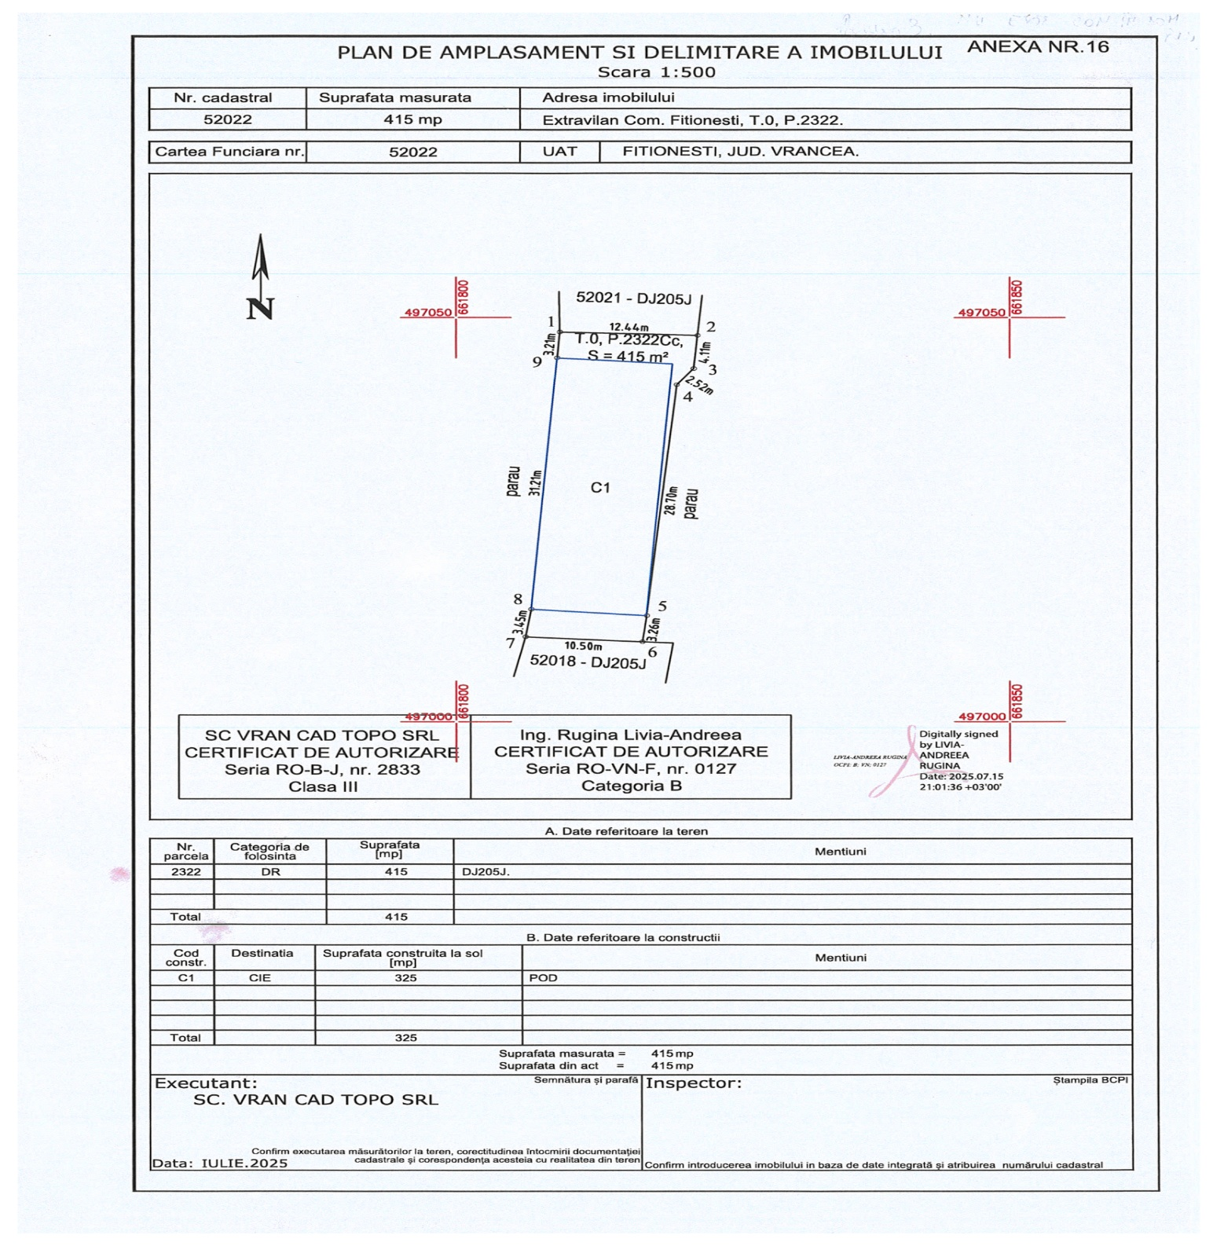

Președintele
Consiliului Județean Vrancea
Nicușor HALICI

Contrasemnează,
Secretar general al județului
Raluca Dan

